Ataköy sahilde mahkeme savaşları sürüyor
Ömer ERBİL
11 Kasım 2014
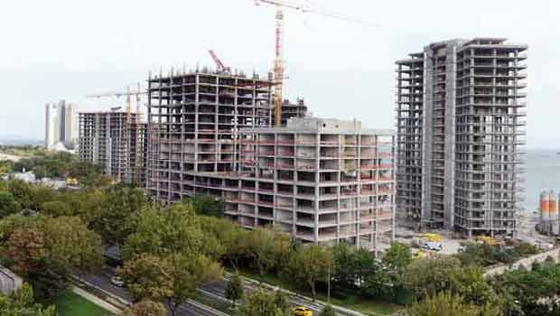

Ataköy sahilde devam eden inşaatlarla ilgili son bir mahkeme kararı daha geldi. En son mahkeme kararında Bosphorus Otel ile Yalı Ataköy projesine devam denmişti. Mimarlar Odası’nın bir üst mahkemeye yapılan itirazı haklı bulunarak bu inşaatlara yeniden dur denildi. Şimdi inşaatların kaderini belirleyecek mahkemenin nihai kararı için geriye sayım başladı.
İstanbul 9. İdare Mahkemesi yürütmeyi durdurma kararı verilen 564 ada 160, 174 ve 182 parsellerdeki inşaatlardan sadece 160 parseldeki inşaat için geçerli olduğunu Bosphorus otel (182 parsel) ve Yalı Ataköy (174 parsel) için geçerli olmadığına hükmetmişti. Mimarlar Odası ikinci kez yürütmeyi durdurma istemiş ancak mahkeme reddetmişti. Bir üst mahkeme olan Bölge İdare Mahkemesi’ne yapılan itiraz kabul edilerek mahkemenin yeniden yargılama yapması istendi.
BELEDİYE MÜHÜRLEMİŞTİ
Mimarlar Odası, 564 adada bulunan 160, 174 ve 182 parsellerde, inşaat faaliyetlerinde bulunmak üzere Bakırköy Belediye Başkanlığı’nca verilen yapı ruhsatlarının iptali ile yürütmenin durdurulması istemiyle dava açmış ancak İstanbul 9. İdare Mahkemesi bu talebi reddetmişti. Mimarlar Odası Bölge İdare Mahkemesi’ne başvurarak bu karara itiraz etti. Bölge İdare Mahkemesi’nin Birinci Kurul’u bu itirazı görüştü. Mahkeme; “9. İdare Mahkemesi tarafından verilen (Yürütmeyi durdurma kararının reddi) kararının kaldırılmasına, yürütmenin dava sonuna kadar durdurulmasına 30.06.2014 günü karar verildi” demişti. Bu karar üzerine de Bakırköy Belediyesi inşaatları mühürlemişti.
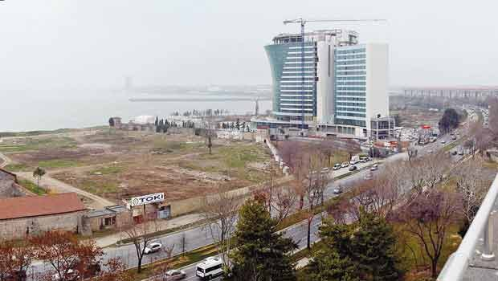
DOSYA İADE EDİLDİ
Yalı Ataköy ve Bosphorus Otel bu karara tavzih (düzeltme) talebinde bulundu. Bu talebi değerlendiren aynı mahkeme bu kez farklı bir karar alarak şöyle dedi; “9. İdare Mahkemesi’nin 27.03.2014 günkü 174 ve 182 parsellerdeki yürütmeyi durdurma kararına verdiği red kararının kesinleştiğini, 2. kez yürütmeyi durdurma da istenmediğinden, mahkememizin 30.06.2014 günlü kararı (yani son karar) 564 ada 160 parsele (inşaat olmayan boş arazi) yöneliktir.”
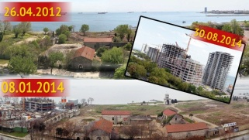KIYIDIR SATILAMAZ

Mimarlar Odası 174 ve 182 parsellerde devam eden inşaatlar için 9. İdare Mahkemesi’nde Bakırköy Belediye Başkanlığı’nca verilen yapı ruhsatlarının iptali ve yürütmeyi durdurma istemli dava açtı. Ancak mahkeme 28.08.2014 günü davayı reddetti. Mimarlar Odası bir üst mahkeme olan Bölge İdare Mahkemesine itiraz etti. Bölge İdare Mahkemesi Birinci Kurul’u itirazı haklı bularak, 9. İdare Mahkemesi’nin red kararının hukuka aykırı olduğunu, yürütmeyi durdurma istemi için yargılama yapması gerektiğini belirterek dosyayı mahkemesine geri gönderdi.
BELEDİYE KARARSIZ
Hukukçular bu yeni kararla birlikte inşaatların yeniden durması gerektiğini, 9. İdare Mahkemesi’nin tıpkı 160 parsel de olduğu gibi aynı özellikteki 174 ve 182 parsellerde devam eden inşaatlar için de yürütmeyi durdurma kararı vermesi gerektiğini düşünüyor.
Bakırköy Belediyesi’nin de aklı karıştı. Bir mahkeme dur derken diğer mahkeme bu kararın hukuksuz olduğuna karar veriyor. Bir yandan mühür vurulurken bir başka mahkemeden gelen kararla mühür kırılıyor. Son mahkeme kararında Bakırköy Belediyesi ne yapması gerektiğini bilmiyor. Mahkeme’nin yeni yargılama ile biran önce vereceği karara göre inşaat ruhsatlarının iptal edilip edilmeyeceği belirlenecek.

